Mavzu:Atom yadrosi tarkibi
1-topshiriq. Quyida qaysi elementlarning atom modellari berilgan-?
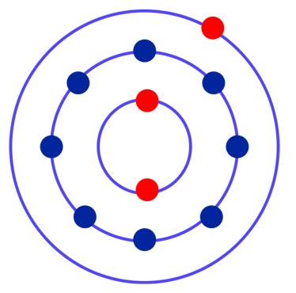 | 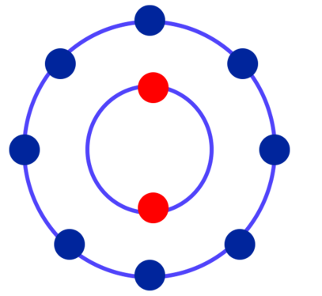 | 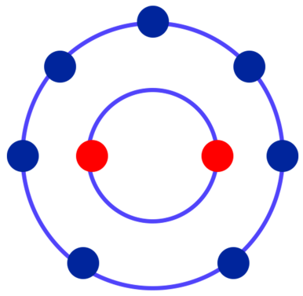
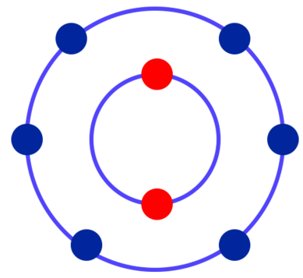 | 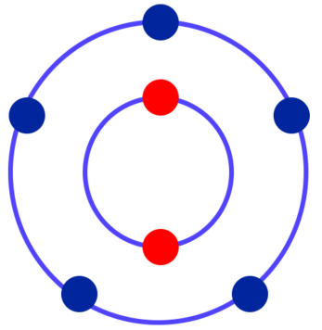 | 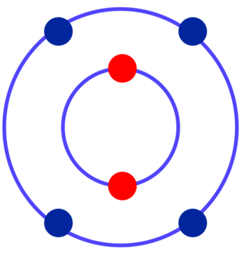
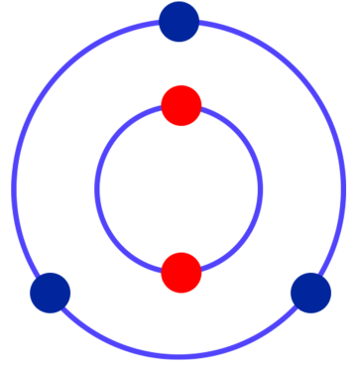 | 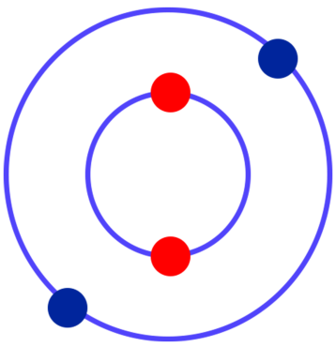 | 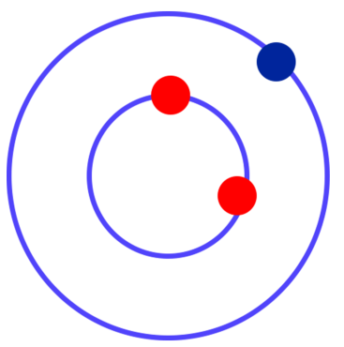
 |  | 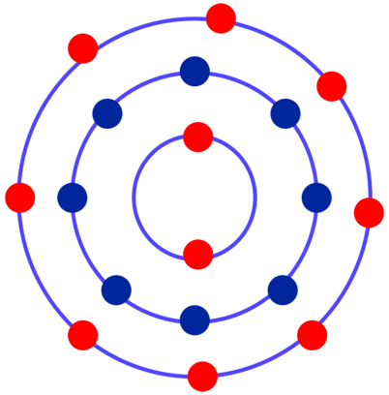
Har bir to‘g’ri javob uchun 0,5 balldan jami 6 ball.

2-topshiriq.Quyida so‘ralgan ma’lumotlarni to‘ldiring:
Hg
e_________
p_________
n_________
Atom modelini chizing
Nomi________________
Ar____________________
Darvr raqami______________
Guruh raqami_______________

Al
e_________
p_________
n_________
Atom modelini chizing
Nomi___________
Ar_______________
Davr raqami________
Guruh raqami_______

Mn
e_________
p_________
n_________
Atom modelini chizing
Nomi_____________
Ar_______________
Davr raqami_________
Guruh raqami_________

Cl
e_________
p_________
n_________
Nomi_____________
Atom modelini chizing
Ar_______________
Davr raqami________
Guruh raqami__________

Har bir to‘g’ri javob uchun 0,5 balldan jami 6 ball.

3-topshiriq.Quyida berilgan jadvalni to‘ldiring:
Atom modeli | Kimyoviy belgisi | Ar | E | p | N
